Министерство образования и науки Российской Федерации

федеральное государственное автономное образовательное учреждение высшего образования

«САНКТ-ПЕТЕРБУРГСКИЙ НАЦИОНАЛЬНЫЙ ИССЛЕДОВАТЕЛЬСКИЙ

УНИВЕРСИТЕТ»

(УНИВЕРСИТЕТ ИТМО)

Факультет среднего профессионального образования

ОТЧЁТ

О ПРАКТИЧЕСКОЙ РАБОТЕ № 2

по теме: Анализ данных. Построение инфологической модели данных БД.

по дисциплине: Основы проектирования баз данных

Специальность 09.02.07 Информационные системы и программирование

Выполнил:

студент группы Y2336

Кокоткин И.И.

Проверил:

________ Говоров А.И.

Дата: «____» ____________ 2021г.

Оценка ___________

Санкт-Петербург 2021

Цель работы: овладеть практическими навыками проведения анализа данных системы и построения инфологической модели данных БД.

Практическое задание: проанализировать предметную область согласно варианту задания. Выполнить инфологическое моделирование базы данных по заданной предметной области с использованием метода ER-диаграмм («сущность-связь») в нотации Питера Чена.

Индивидуальное задание: создать программную систему, предназначенную для диспетчера автобусного парка частной транспортной фирмы.

Фирма обслуживает несколько коммерческих маршрутов. Такая система должна обеспечивать хранение сведений о водителях, о маршрутах и характеристиках автобусов. Каждый водитель характеризуется паспортными данными, классом, стажем работы и окладом, причем оклад зависит от класса и стажа работы. Маршрут автобуса характеризуется номером маршрута, названием начального и конечного пункта движения, временем начала и конца движения, интервалом движения и протяженностью в минутах (время движения от кольца до кольца). Характеристиками автобуса являются: номер государственной регистрации автобуса, его тип и вместимость, причем вместимость автобуса зависит от его типа. Каждый водитель закреплен за определенным автобусом и работает на определенном маршруте, но в случае поломки своего автобуса или болезни другого водителя может пересесть на другую машину. В базе должен храниться график работы водителей. Необходимо предусмотреть возможность корректировки БД в случаях поступления на работу нового водителя, списания старого автобуса, введения нового маршрута или изменения старого и т.п. Необходимо знать номер телефона и электронную почту (при наличии) сотрудников.

Диспетчеру автопарка могут потребоваться следующие сведения:

* Список водителей, работающих на определенном маршруте с указанием графика их работы?
* Когда начинается и заканчивается движение автобусов на каждом маршруте?
* Какова общая протяженность маршрутов, обслуживаемых автопарком?
* Какие автобусы не вышли на линию в заданный день и по какой причине (неисправность, отсутствие водителя)?
* Сколько водителей каждого класса работает в автопарке?

Необходимо предусмотреть возможность выдачи отчета по автопарку, сгруппированного по типам автобусов, с указанием маршрутов, обслуживаемых автобусами каждого типа. Для маршрутов должны быть указаны все характеристики, включая списки автобусов и водителей, обслуживающих каждый маршрут. Отчет должен содержать сведения о суммарной протяженности обслуживаемых маршрутов, о количестве имеющихся в автопарке автобусов каждого типа, о количестве водителей, их среднем возрасте и стаже.

Название создаваемой БД – учет по автопарку.

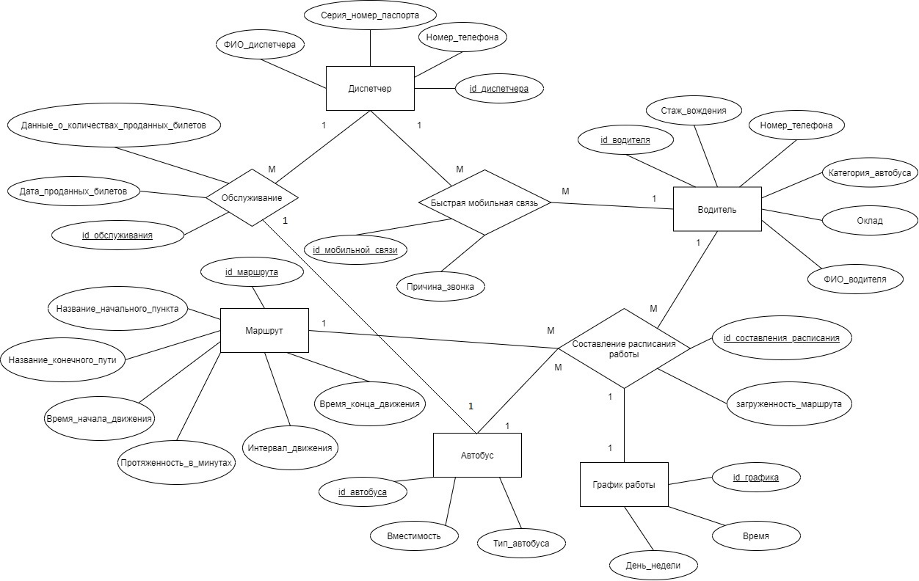

*Рисунок 1 Схема инфологической модели данных БД в нотации Питера Чена.*

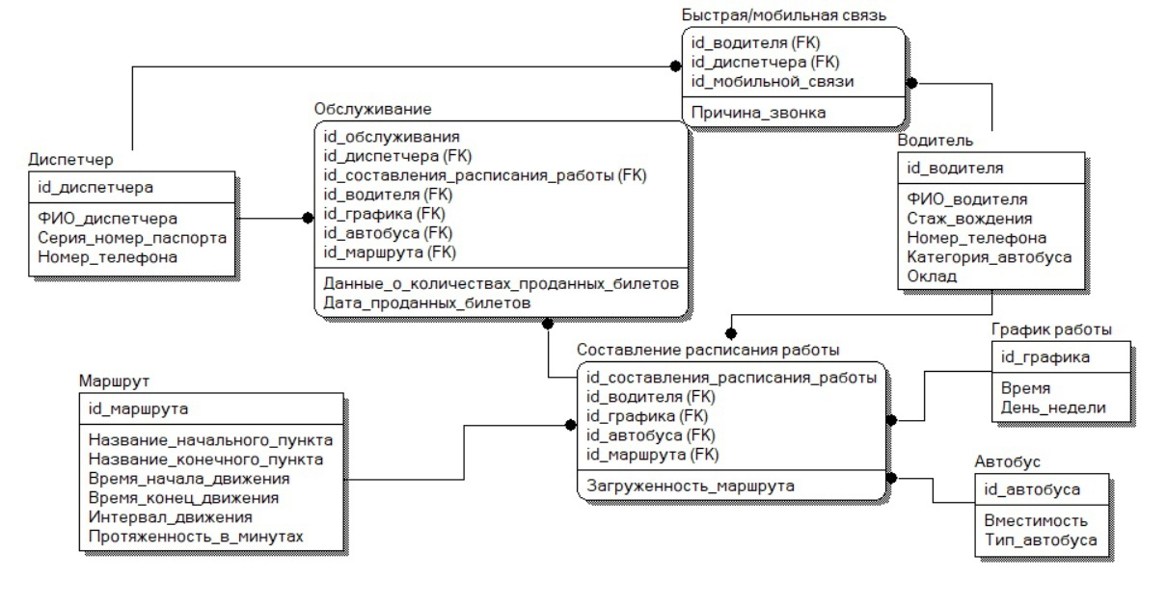

*Рисунок 2 Схема инфологической модели данных БД, выполненная в среде CA ERwin Data Modeler.*

Таблица 1

Описание атрибутов сущностей

|  |  |  |  |  |  |  |
| --- | --- | --- | --- | --- | --- | --- |
| Наименование  атрибута | Тип | Первичный ключ | | Внешний ключ | Обязательность | Ограничения целостности |
| Собственный атрибут | Внешний ключ |  |
| Сущность 1 «Водитель» | | | | | | |
| Атрибут 1.1  Id водителя | int |  | + |  | + | Уникальный, генерируется на основе уже существующих |
| Атрибут 1.2  ФИО водителя | string | + |  |  | + | Уникальный, не более 255 символов |
| Атрибут 1.3  Стаж вождения | datetime | + |  |  | + | Формат даты |
| Атрибут 1.4  Номер телефона | int | + |  |  | + | Уникальный, не более 10 символов |
| Атрибут 1.5  Категория автобуса | string | + |  |  | + | Значения выбираются из: «электробус», «коммерческие автобусы», «государственные автобусы» |
| Атрибут 1.6  Оклад | int | + |  |  | + | Уникальный, не более 6 символов |
| Сущность 2 «Автобус» | | | | | | |
| Атрибут 1.1  Id автобуса | int |  | + |  | + | Уникальный, генерируется на основе уже существующих |
| Атрибут 1.2  Вместимость | int | + |  |  | + | Выбирается из существующих: 60 мест для электробуса, 30 для коммерческих автобусов, 70 для государственных |
| Атрибут 1.3  Тип автобуса | string | + |  |  | + | Значения выбираются из: «электробус», «коммерческие автобусы», «государственные автобусы» |
| Сущность 3 «График работы» | | | | | | |
| Атрибут 1.1  id графика работы | int |  | + |  | + | Уникальный, генерируется на основе уже существующих |
| Атрибут 1.2  День недели | int | + |  |  | + | Минимум 0 символов, максимум 7 символов |
| Атрибут 1.3  Время | datetime | + |  |  | + | Формат даты |
| Сущность 4 «Маршрут» | | | | | | |
| Атрибут 1.1  Id маршрута | int |  | + |  | + | Уникальный, генерируется на основе уже существующих |
| Атрибут 1.2  Название начального пути | string | + |  |  | + | Уникальный, не более 50 символов |
| Атрибут 1.3  Название конечного пути | string | + |  |  | + | Уникальный, не более 50 символов |
| Атрибут 1.4  Время начала движения | datetime | + |  |  | + | Формат даты |
| Атрибут 1.5  Время конца движения | datetime | + |  |  | + | Формат даты |
| Атрибут 1.6  Интервал движения | datetime | + |  |  | + | Формат даты |
| Атрибут 1.7  Протяженность в минутах | datetime | + |  |  | + | Формат даты |
| Сущность 5 «Диспетчер» | | | | | | |
| Атрибут 1.1  Id диспетчера | int |  | + |  | + | Уникальный, генерируется на основе уже существующих |
| Атрибут 1.2  ФИО диспетчера | String | + |  |  | + | Уникальный, не более 255 символов |
| Атрибут 1.3  Серия номер паспорта | int | + |  |  | + | Уникальный, не более 70 символов |
| Атрибут 1.4  Номер телефона | int | + |  |  | + | Уникальный, не более 10 символов |

Вывод: в ходе работы была проанализирована предметная область, согласно варианту задания. Так же было выполнено инфологическое моделирование базы данных по заданной предметной области с использованием метода ER-диаграмм («сущность-связь») в нотации Питера Чена.